調查報告

案 由：耗資逾10億元於103年7月27日甫完工啟用之臺南市港尾溝溪疏洪工程，啟用不到20日竟發生嚴重坍塌毀損，究肇致工程毀損之原因與災損、修復情況為何？是否涉有設計、施工或其他人為因素之缺失？另8年800億元治水預算中臺南市約170億元之執行情形如何？皆有深入瞭解之必要，以釐清責任歸屬乙案。

調查意見：
臺南市港尾溝溪排水系統涵蓋臺南市關廟、歸仁及仁德等地區，排水主流長度約16.84公里，集水區面積為36.73平方公里，下游有保安工業區等經濟產值地區，港尾溝溪排水主要淹水原因為二仁溪水位高漲時，部分地區地勢低漥，排水系統宣洩不易，歷次暴雨事件多造成居民財產損失。據臺南市政府表示，以民國（下同）94年612豪雨為例，港尾溝溪下游段淹水面積為348公頃，災損達新臺幣（下同）1.51億元；96年814水災，該地區淹水面積為369公頃，災損更高達7.22億元。經濟部水利署於是將港尾溝溪排水系統列入「易淹水地區水患治理計畫」內，97年12月核定「台南縣管區域排水港尾溝溪排水系統規劃報告」，其中有關中游疏洪工程係於高速公路橋上游段設置疏洪道採高、低地分流，將高地洪水量直接導排入二仁溪，工程內容主要為設置疏洪道約3,769公尺，用地經費為4億938萬6,246元、工程（含設計監造）決標金額為8億9,730萬元，後續共計12次契約變更增帳金額為4,374萬1,011元，新闢疏洪道總計花費13億5,042萬7,257元。
本案「港尾溝溪排水中游疏洪工程」共分6標（全線分成一至六工區），陸續於99年至101年開工，102年至103年完工，103年7月27日舉行竣工典禮，同年8月7日、9日於仁德地區各降下日雨量逾51公釐之降水量，翌（10）日上午，經濟部水利署第六河川局（下稱第六河川局）人員發現六工區疏洪道左岸防汛道路路面塌陷約50公尺，隨後幾天災情陸續擴大，六工區版樁傾倒、邊坡土方下陷；四工區版樁位移、戧台破裂沉陷、箱涵出口河床沖刷等災情。第六河川局於103年8月13日至25日辦理災後搶險及加固作業，一至六工區共花費5,229萬元（其中六工區4,500萬元），另該局概估後續復建工程經費約需3,600萬元、加固工程約需4,400萬元，總計後續善後約需1.3億餘元。案經本院調閱經濟部水利署、交通部中央氣象局、臺灣區國道高速公路局、審計部及臺南市政府等相關卷證資料，於103年11月3日前往現地履勘、諮詢相關學者專家，並在同年12月11日約詢經濟部水利署楊偉甫署長（104年1月1日陞任經濟部常務次長，現仍兼署長）、第六河川局蔡宗憲局長、臺南市政府水利局李孟諺局長等相關主管人員，茲將調查意見臚述於后：

經濟部水利署暨所屬第六河川局於「規劃階段」，疏洪道洪峰流量未納入集水區內中洲排水所匯入流量，雖不致造成疏洪道溢堤，惟計畫流量之減算，肇致相關安定分析諸如抗水流剪應力檢核、抗傾倒、抗滑動、偏心距及基礎承載力、局部沖刷量之推估等皆與原計畫不同，顯有缺失

查第六河川局於95年11月委託規劃單位禹安工程顧問公司辦理港尾溝溪水系綜合治理規劃，作為後續治理工程之準據。97年2月19日，第六河川局召開「港尾溝排水系統整治及環境營造規劃（含治理計畫）」期末報告（第一次修訂）審查會議，審查委員提：「本次以明渠疏洪道為改善方案，與疏洪道橫交之中洲排水是否匯入疏洪道，建議規劃單位一併提出基本設計，以利計畫。」規劃單位回覆說明：「遵照辦理。」

97年6月26日，經濟部水利署召開「港尾溝溪排水系統整治及環境營造規劃（含治理計畫）審查工作小組會前會議」，審查委員提：「疏洪量181cms是否包括中洲排水？」規劃單位回覆說明：「疏洪量181cms，原則上並不包含中洲排水所排入疏洪道的流量，中洲排水25年重現期之洪峰流量為17cms，於水理演算時，因此段疏洪道地面高EL.+16公尺，故對防洪安全不致有影響。」97年7月14日，第六河川局召開「港尾溝溪排水系統整治及環境營造規劃（含治理計畫）疏洪道方案地方說明會」，會議結論之一：「疏洪道周邊排水系統及中洲排水等之銜接問題，請顧問公司一併考量。」

至97年12月5日，經濟部以經授水字第09720209340號函核定港尾溝溪排水系統規劃報告略以：港尾溝溪下游河道通洪斷面符合10年洪水頻率保護，25年不溢堤之計畫目標，經規劃單位水理分析後，將疏洪道之設計洪峰流量，定為港尾溝溪疏洪處25年洪水頻率洪峰流量175立方公尺/秒（設計時以新增之雨量資料重新核算港尾溝溪疏洪處之洪峰流量為181立方公尺/秒）。惟查該規劃報告內容，並未說明疏洪道與中洲排水交會之銜接方式，亦未將中洲排水流量納入疏洪道洪峰流量計算匯入後之總流量。復據本工程設計監造單位京華工程顧問公司（後更名為艾奕康工程顧問公司）於99年1月所提之「港尾溝溪排水中游疏洪工程設計暨監造委託技術服務建議書」，有關設計條件載明「本案計畫疏洪量：依據『台南縣管區域排水港尾溝溪排水系統規劃報告』為港尾溝溪排水自然分洪25年重現期洪峰流量181立方公尺/秒。」由上顯見，疏洪道洪峰流量未納入集水區內中洲排水所匯入流量，設計單位後續所做相關安定分析均與現實不符。

經濟部於103年12月31日以經授水字第10300726170號函復審計部，說明依港尾溝溪排水系統集水區之地形特性，在高速公路東側之地表高程高於出口二仁溪之計畫洪水位，可劃分為高地部分，該部分排水面積約佔整體集水面積之63％，為降低高速公路西側人口密集區之淹水災害，並減少港尾溝溪排水下游水道斷面拓寬之需求，爰將排水系統中高速公路以東之高地排水流量採以疏洪方式處理，因中洲排水出口亦為港尾溝溪排水，其出口流量將會影響港尾溝溪下游段之計畫流量，故有關中洲排水於高速公路東側上游部分，包含港尾溝溪排水本流、六甲排水、中洲排水及沙崙武東窩仔底排水等，於規劃報告內已將其納入疏洪道，以確保港尾溝溪下游計畫流量滿足10年保護標準，25年不溢堤，故疏洪道規劃之洪峰流量為175立方公尺/秒 (25年重現期距)已充分將高速公路東側之高地範圍流量納入等語。惟查，規劃報告之港尾溝溪排水系統集水區圖，可知中洲排水集水區僅於下游匯入點與港尾溝溪集水區有交集，且港尾溝溪排水系統控制面積圖（詳下圖）顯示，港尾溝溪排水主流位於高速公路橋上游之集水面積為2,300公頃，占港尾溝溪集水面積3,673公頃之63％，恰為經濟部函復之集水面積比例，然並未包含中洲排水部分。

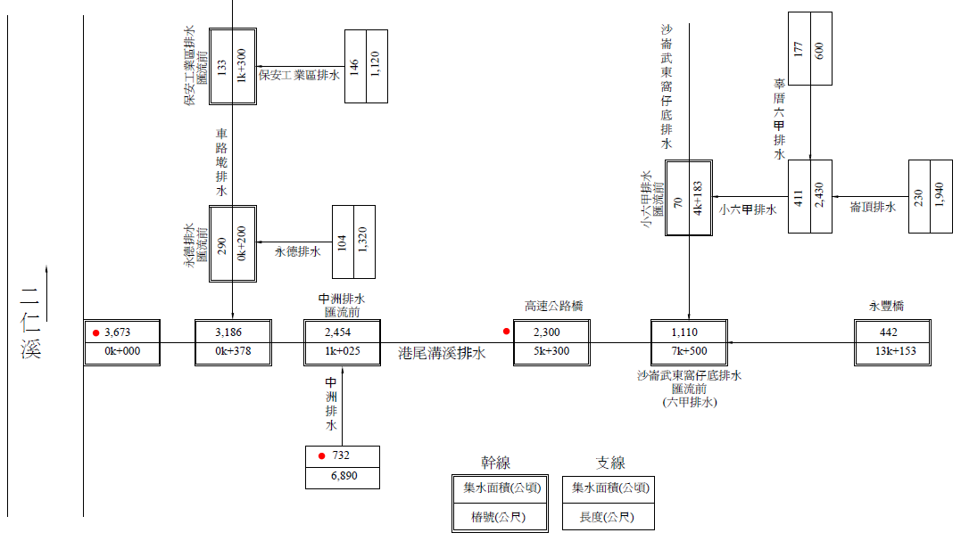
規劃報告港尾溝溪排水系統控制面積圖
資料來源：經濟部水利署

經濟部上開103年12月31日復函，另說明規劃報告計畫流量分配圖中洲排水出口現況洪峰流量Q₁₀=53立方公尺/秒、Q₂₅=63立方公尺/秒，因規劃報告已將高速公路以東之高地流量匯入疏洪道，故中洲排水出口計畫洪峰流量經綜合治水後出口洪峰流量減為Q₁₀=25立方公尺/秒、Q₂₅=28立方公尺/秒，惟流量分配圖中有關中洲排水高速公路以東高地流量未標示於疏洪道等語。惟查，規劃報告中洲排水10年洪峰流量由53立方公尺/秒降為25立方公尺/秒、25年洪峰流量由63立方公尺/秒降為28立方公尺/秒，係因於中洲排水下游設置10公頃滯洪池減洪關係（詳如下表），且該規劃報告有關中洲排水治理方案（第7.2.5節），僅說明疏洪截流、蓄洪池、洪氾區管制等，該節並未說明中洲排水匯入疏洪道等情，經濟部復函說明，顯與事實不符。
規劃報告有關中洲排水10年、25年重現期距現況洪峰流量與計畫洪峰流量分配圖表
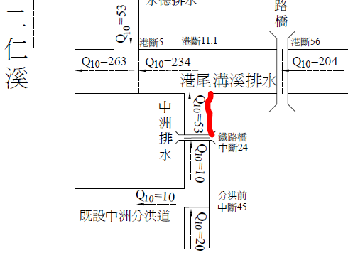  規劃報告現況10年洪峰流量(53cms) | 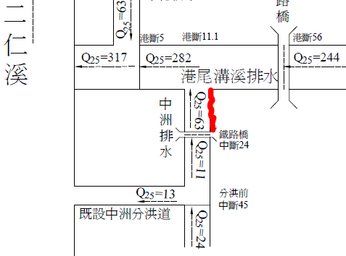  規劃報告現況25年洪峰流量(63cms)
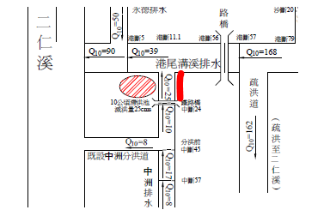  規劃報告計畫10年洪峰流量(25cms) | 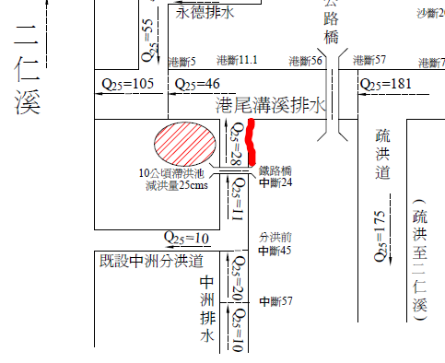  規劃報告計畫25年洪峰流量(28cms)
資料來源：經濟部水利署

綜上，經濟部水利署暨所屬第六河川局於「規劃階段」，疏洪道洪峰流量未納入集水區內中洲排水所匯入流量，雖不致造成疏洪道溢堤，惟計畫流量之減算，相關安定分析諸如抗水流剪應力檢核、抗傾倒、抗滑動、偏心距及基礎承載力、局部沖刷量之推估等皆與原計畫不同，顯有缺失。

經濟部水利署暨所屬第六河川局於「設計階段」，未依水利工程技術規範針對基腳設置保護工或固床工等消能設施，致發生超臨界流之水躍現象，刷深渠底造成版樁主、被動土壓力失衡而傾倒；設計單位設計欠當、誤植、漏列更造成戧台破裂、多次辦理契約變更設計等，均核有疏失

查「水利工程技術規範-河川治理篇」有關「護岸基腳防沖刷保護」部分規定略以：護岸破壞多為基礎之淘空，故對基腳沖刷應加以防範。其設施單元包括基腳工、護腳及護坦工，根據堤高、堤基、築堤材料、近堤水流、施工及使用條件，經安定分析及沖刷深度計算後採用；基腳工係設置於護岸之坡趾處，主要功能為可直接承受各種載重，避免水流淘空基礎與防止堤坡土壤被淘出，保護堤防及護坡安全；護坦工係設置於基腳工之前，主要功能為防止河床沖刷擴大破壞基礎工與坡面工，護坦工與基腳工必須分離，其型式包括拋石工、沉箱工、十字形混凝土塊、鼎型混凝土塊、蛇籠護坦、石籠護坦等。

疏洪道發生坍塌後，第六河川局、設計監造單位、施工廠商於103年8月12日共同委託臺南市土木技師公會鑑定本工程六工區損壞原因及責任歸屬，臺南市土木技師公會於103年9月5日提出鑑定報告指出設計缺失略以：「箱涵出口未設計河床保護工、中洲排水匯入箱涵之入流口及箱涵出口未設防止滲流之設施、中洲排水匯入箱涵之入流口無導流設計、彎道凹岸未做基礎保護工、版樁設計未考慮砂質河床可能造成沖刷及版樁主被動側水位未合理假設」。

經濟部水利署另於103年8月下旬，另行委託臺灣省水利技師公會，針對本工程坍塌與降雨之水文、水理條件因果關係進行分析，臺灣省水利技師公會於103年10月22日提出鑑定報告，有關水文、水理條件與坍塌之因果關係結論略以：「本疏洪道0K+000以上雖採均一渠坡1/1800設計，然而由於深槽斷面寬自25公尺漸縮為14公尺，再漸擴為25公尺的過程中，造成流速提升及水躍等水理效果，流速自1.5公尺/秒向下游增加至5公尺/秒以上，顯示分洪道因斷面型式變動所造成流況變化效果」、「水理分析配合沖刷後河道測量成果，顯示流速愈大與沖刷愈深的趨勢…箱涵段前後因軟硬渠底材料交界加劇沖刷，刷深度更提高至2.5公尺深以上；0K+200附近由於渠路漸寬所引致水躍情況，對河床造成明顯的沖刷，本處沖刷深度達到2公尺深度。」

據本院諮詢水利工程學者專家指出：「顧問公司所設計的水理計算流速為1.49公尺/秒~2.63公尺/秒，按照水力學的剪力分析，河床要能夠承載每秒2米左右的水流速度，而不發生河床沖蝕的話，河床泥砂顆粒要接近3、4公分以上的粒石才行」、「如果是一個土質的底床，速度不可以超過每秒0.6公尺，每秒不得超過60公分，最好保持在0.3公尺以下。」惟按經濟部水利署說明本案疏洪道渠底土壤90％均為粒徑小於0.25公釐的粉土質細砂夾黏土，故就算不下大雨，仍會造成渠底沖刷，此凸顯本案渠底施設保護工之重要性，並間接維持版樁主、被動土壓力之平衡。

針對「本工程渠道土壤顆粒特別細，流速沖刷特別大，當初設計是否考慮到？」部分，詢據經濟部水利署蔡孟元組長表示：「在審查流程時，這是委託顧問公司測量、設計、監造…六河局審查過後送到署裡面做第二次審查…我們只能根據送上來的資料做研判，這是屬於亞臨界流的狀態。」再者，另查設計單位於渠道底部原設有拋石，100年9月14日一工區設計初稿審查時，水利署蔡孟元組長提「拋石部分請考量取消」之審查意見，設計單位則回覆「拋石部分已依委員建議取消」。同日二工區設計初稿審查時，該署蔡孟元組長亦提「拋石請考量取消」之審查意見，設計單位則回覆「拋石部分已全面取消刪除」。顯見設計單位雖原擬於渠底舖設拋石，卻因審查委員意見而全面取消刪除，未考量到渠道斷面型式變動所造成超臨界流之水躍現象，肇致本次豪雨刷深渠底土壤。

再查本工程之六個標案，共辦理12次變更設計，第一至第六工區，每個工區皆有變更設計，經檢視這12次辦理變更設計之原因，有高達8次是因為「原契約數量誤植、漏列…」，這8次裡面也是每個工區都有，設計單位除了臺南市土木技師公會及臺灣省水利技師公會鑑定報告所指正之缺失外，甚至連契約項目之數量亦會誤植、漏列，而且是一至六工區每個都有，非單一工區之疏漏。

綜上，經濟部水利署暨所屬第六河川局於「設計階段」，未依水利工程技術規範針對基腳設置保護工或固床工等消能設施，致發生超臨界流之水躍現象，刷深渠底造成版樁主、被動土壓力失衡而傾倒；設計單位設計欠當、誤植、漏列更造成戧台破裂、多次辦理契約變更設計等，均核有疏失。

經濟部水利署暨所屬第六河川局於「審查階段」，未依契約規定辦理期末審查，亦無簽獲首長核定免辦之行政程序，致諸多期中審查意見之回覆將列於期末報告等語，無法藉由學者專家再度檢視設計是否完備，顯有違失

據第六河川局與設計監造單位簽訂之委託技術服務契約書，附件陸「港尾溝溪排水中游疏洪工程設計暨監造」委託技術服務說明書四、（一）、3.及4.規定：「廠商應於簽訂契約之日起開工，其計畫工程測設，應於60日曆天內完成設計原則送機關審查，並同時提出期中簡報。」、「設計原則經機關（含上級單位）審核後，應於90日曆天內編妥工程預算書（包括設計圖、施工規範等）初稿，同時提出期末簡報。」

99年7月9日，第六河川局召開「港尾溝溪排水中游疏洪工程設計暨監造」委託技術服務期中報告審查會議，該次審查會議邀請水利技師公會、國立大學教授等專家學者參與審查，席間提出多項審查意見，結論請設計單位修正後提出修正報告；99年8月5日，第六河川局召開前揭期中修正報告審查會議，再度邀請國立大學等學者專家為審查委員，其中審查意見之一：「未見安全監測配置圖，請於期末報告中補充」，設計單位意見回覆：「遵照辦理，相關配置圖面列於期末報告。」該次尚有多項審查意見，例如：「擋土支撐監測請明列警戒值及行動值、補充橫斷面圖、長榮路堤段及台鐵沙崙支線段請補充平面配置圖…」設計單位均回覆「遵照辦理，將補充於期末報告中」之意見，惟據經濟部水利署提供之期中報告審查委員意見及辦理情形回覆表，上述答覆說明卻未納入報告之任一章節或圖、表中。該會議結論第一點為「請依各委員意見辦理必要之修正，並將辦理情形列於期末報告說明。」設計單位亦回覆「遵照辦理」，並於99年8月20日函送期中報告書（修正稿）予第六河川局。

第六河川局後於99年9月3日以水六工字第09901025390號函設計單位，表示認可所送「港尾溝溪排水中游疏洪工程」修正設計原則書圖，並請設計單位依本工程委託技術服務契約書五、（二）、3.規定，於文到90日曆天內編妥工程預算（包括設計圖、施工規範等）初稿乙式15份，俾利辦理期末審查作業。惟第六河川局自此未再辦理本案之期末審查，據經濟部水利署提供本院約詢資料表示，本案期中報告經兩次開會審查，其後設計單位提送工程預算書初稿予第六河川局，該局考量所送內容已符合需求且期末簡報僅在說明工程預算書初稿內容，對於設計單位未提出期末簡報，乃以減付該工作項目經費方式辦理。惟經濟部水利署復表示，第六河川局無任何決策「免辦期末審查會議」之簽辦文件，足證上開申辯為約詢時卸責之詞。

綜上，經濟部水利署暨所屬第六河川局於「審查階段」，未依契約規定辦理期末審查，亦無簽獲首長核定免辦之行政程序，致諸多期中審查意見之回覆將列於期末報告等語，無法藉由學者專家再度檢視設計是否完備，顯有違失。

經濟部水利署暨所屬第六河川局於「施工監造階段」，疏洪道防汛道路工程遭施工廠商與監造單位勾串未按圖施工，且於「驗收階段」亦未查核發現施工廠商以營建廢棄物偽充契約規定之級配粒料，致三級品管制度蕩然無存，顯有疏失

臺灣臺南地方法院檢察署偵辦本案疏洪道工程，於103年12月30日偵結（偵查字號：103年度偵字第12822號、103年度偵字第14369號、103年度偵字第17821號），起訴設計、監造及施工廠商等4人，犯罪事實略以：凌○○係艾奕康公司之監造工程師，負責本案工程第六工區之監造工作；陳○○係松華公司派駐在本案工程工地之現場負責人，均為從事業務之人。陳○○及凌○○均知依據本案工程契約，本案工程第六工區之道路碎石級配底層應符合「經濟部水利署施工規範」第02726章「級配粒料底層」第2.1.4節規定之（1）第一類型表一之規定，竟意圖為松華公司不所之所有，共同基於詐欺之犯意聯絡，監造工程師凌○○明知陳○○於102年7月間，使用碎石機將工地現場遺留且不符前開碎石級配規範之混凝土塊及磚塊打碎成為營建廢棄物，並將營建廢棄物充當合格碎石級配，鋪設在本案工程第六工區左右兩側之防汛道路下方，監造工程師凌○○未要求及監督陳○○及松華公司將營建廢棄物挖除並重新鋪設合格之碎石級配，亦未將松華公司以營建廢棄物偽充合格碎石級配之情事通知第六河川局，致第六河川局陷於錯誤，支付碎石級配工程款約168萬8,400元與松華公司。吳○○係陳○○之助理，負責製作本案工程之碎石級配材料申請表及試驗總表、採取碎石級配材料樣品送實驗室檢驗等職務，為從事業務之人。陳○○、凌○○及吳○○均明知凌○○及吳○○於102年6月7日，未實際至本案工程第六工區防汛道路現場採取碎石級配樣品送實驗室檢驗，而係一同前往○○砂石場採樣，為避免上開以營建廢棄物偽充碎石級配鋪設防汛道路之犯行遭發覺，由陳○○指示吳○○在「檢驗申請表」及「經濟部水利署第六河川局碎石級配材料試驗總表」上虛偽登載「級配篩分析」之檢驗及取樣位置為「工區內防汛道路」，再呈報監造工程師凌○○審查，凌○○在上揭登載不實文書蓋用監造廠商艾奕康公司之印章後，彙整至工程進度報告內呈送第六河川局備查，足以生損害於第六河川局對於本案工程施工材料及施工品質掌控之正確性。

對此，經濟部水利署針對施工廠商及監造單位之處罰如下：

施工廠商：

針對級配料不符圖說部分，已要求廠商挖除重作(含碎石級配及瀝青混凝土)，並配合復建工程作業期程，於通知進場後58日曆天完成。

施工廠商因擅自減省工料情節重大，該署已於103年11月25日以水授六字第10301170530號函通知廠商有政府採購法101條第1項第3款情形，將刊登政府採購公報予以停權3年。

施工廠商之專任工程人員（技師）及工地主任，經濟部水利署已依據技師法第19條、營造業法第61條及第62條規定，於103年12月11日以經水工字第10351218960號函，提報地方政府處分。

監造單位：

施工廠商未依圖說施工，被機關或有關機關或單位查獲，依委託測設及監造契約服務說明書十、其他事項、四、(2)、13.規定，處罰5萬元之懲罰性違約金。

依據技師法第19條第1項第2款、第39條及第40條規定，該署第六河川局已於103年12月2日以水六工字第10301171870號函，將監造單位之技師移付行政院公共工程委員會技師懲戒委員會懲戒。

監造單位監造查驗不實，該署第六河川局已依政府採購法第101條第1項第8款規定，於103年11月25日以水六工字第10301170480號函通知監造單位，將刊登政府採購公報予以停權1年。

針對防汛道路工程未依圖說施作部分，據本院諮詢大地工程學者專家表示：「回填土壤改用廢棄土，此與當初設計時的回填土壤不同，這會導致設計時假設的土壤參數如土壤摩擦角、凝聚力、單位重等，與實際上的土壤參數不同，這將造成土壓力分析與擋土版樁設計的失誤。」

綜上，經濟部水利署暨所屬第六河川局於案發後，雖對於施工廠商及監造單位依契約做出若干之處罰，惟於「施工監造階段」，疏洪道防汛道路工程遭施工廠商與監造單位勾串未按圖施工，且於「驗收階段」亦未查核發現施工廠商以營建廢棄物偽充契約規定之級配粒料，致三級品管制度蕩然無存，顯有疏失。

經濟部水利署暨所屬第六河川局於「案發初期」，怠忽交通部中央氣象局連日且持續針對臺南市發布之豪雨特報，未及時搶險，致災損擴大，徒耗公帑逾8千8百萬餘元辦理搶險及復建，顯有未當

據本院於103年12月11日約詢臺南市政府水利局局長李孟諺表示：「8月10日民眾有打電話，我們有打給六河局吳課長」等語，顯示第六河川局發現疏洪道0K+000~0K+050左岸防汛道路路面塌陷約50公尺，係由民眾通知臺南市政府轉告第六河川局。

查第六河川局人員於103年8月10日下午前往現地勘查，僅拍照未處理，當日氣象局已五度發布豪雨特報；8月11日，第六工區災情擴大，0K+120~ 0K+200左岸防汛道路出現裂痕，惟施工廠商主張災損搶險非屬其保固責任，拒絕進場，當天氣象局更八度發布豪雨特報；8月12日，由於第六河川局皆未處理，致災損更加嚴重，版樁傾倒、防汛道路路面塌陷、六工區戧台塌陷，該日第六河川局人員卻僅邀集設計監造單位及施工廠商釐清責任歸屬，仍未處理，當日氣象局共十度發布豪雨特報；8月13日，四工區1K+210~ 1K+260左右岸版樁亦發現側移長度50公尺，當日晚上始通知另案開口合約廠商進場搶險，相關處理情況如下表：
日期 | 事實 | 處理情形 | 氣象局資料
103  8.10 | 第六河川局上午發現疏洪道0K+000~ 0K+050左岸防汛道路路面塌陷約50公尺 | 發現但未處理 | 3：50、9：15、16：00、20：45、21：10五度發布豪雨特報如「註1」
103  8.11 | 第六工區（樁號0K+120～0K+200）左岸防汛道路出現裂痕80公尺  (災情擴大) | 施工廠商主張災損搶險非屬其保固責任，而拒絕進場，未處理 | 4：05、10：05、11：00、13：35、16：15、18：00、21：00、23：55八度發布豪雨特報如「註2」
103  8.12 | 版樁傾倒及防汛道路路面塌陷；又六工區（樁號0K+540~ 0K+580）戧台於12日亦發現塌陷40公尺  (災損更嚴重) | 邀集設計監造單位及施工廠商釐清責任歸屬，未處理 | 0：15、4：40、6：55、8：25、10：05、15：10、17：00、18：10、19：50、22：15十度發布豪雨特報如「註3」
103  8.13 | 左右岸版樁傾倒，防汛道路塌陷，另於第四工區（樁號1K+210 ~1K+260）左右兩岸版樁亦發現側移長度50公尺 | 始通知另案招標之搶險開口合約廠商進場搶險，於渠底拋放異形塊 | 3：40、10：10、16：05三度發布豪雨特報如「註4」
註1 | 豪雨特報：「西南氣流影響，今（１０）日高雄及屏東地區已有大豪雨發生。預計今（１０日）晚至明（１１）日南部地區仍有局部豪雨或大豪雨發生的機率，中部地區亦有局部大雨發生的機率，請注意瞬間大雨、雷擊、強陣風及溪水暴漲；低窪地區請慎防淹水；明日午後其他地區亦有局部較大雨勢發生的機率，請注意。」  大豪雨地區：臺南市、高雄市、屏東縣
註2 | 豪雨特報：「西南氣流影響，今（１１）日南部地區有局部豪雨或大豪雨發生的機率，中部地區及澎湖亦有局部大雨發生的機率，請注意瞬間大雨、雷擊、強陣風及溪水暴漲；低窪地區請慎防淹水；今日午後其他地區亦有局部大雨或豪雨發生的機率，請注意。」  大豪雨地區：臺南市、高雄市、屏東縣。
註3 | 豪雨特報：「西南氣流影響，臺南、高雄、屏東地區已有局部大豪雨發生，今（１２）日南部地區有局部大豪雨或超大豪雨，雲林及嘉義地區有局部大雨或豪雨，午後中部地區及其他各地山區有局部大雨發生的機率，請注意瞬間大雨、雷擊及強陣風，山區請慎防坍方、落石、土石流及溪水暴漲；低窪地區請慎防淹水。」  超大豪雨地區：臺南市、高雄市、屏東縣
註4 | 豪雨特報：「西南氣流影響，高雄地區已有局部超大豪雨，臺南、苗栗及屏東地區已有局部大豪雨，花蓮、金門地區已有局部豪雨，今（１３）日高雄、臺南及屏東地區有局部超大豪雨或大豪雨發生的機率，苗栗至嘉義、南投地區及金門、澎湖有局部大雨或豪雨發生的機率；午後新竹以北、宜蘭、花蓮地區及臺東山區亦有局部大雨發生的機率，請注意瞬間大雨、雷擊、強陣風、溪水暴漲、坍方、落石及土石流；低窪地區請慎防淹水。」  超大豪雨地區：臺南市、高雄市、屏東縣。
資料來源：本院彙整自經濟部水利署、交通部中央氣象局

據經濟部水利署統計，一至六工區搶險共花費5,229萬元（其中六工區4,500萬元），另概估後續復建工程經費約需3,600萬元、加固工程約需4,400萬元，總計後續善後約需1.3億餘元，縱係扣除加固工程所需經費，災損搶險及復建仍耗公帑8,829萬元，此非該署署長楊偉甫於本院約詢時所稱：「災害發生時雖是按權責分工，…但在施工中有不成文的規定，就是施工者負責，這件工程在那幾天，還在保固期…」等語即能卸責。

綜上，經濟部水利署暨所屬第六河川局於案發初期，怠忽交通部中央氣象局連日且持續針對臺南市發布之豪雨特報，未及時搶險，致災損擴大，徒耗公帑逾8千8百萬餘元辦理搶險及復建，顯有未當。

臺南市政府執行易淹水地區水患治理計畫8年，投資經費169.6億元，該府所管轄23條水系中，僅完成2條全流域之治理，改善該市44％之淹水面積，後續仍需賡續列管辦理流域綜合治理計畫，以維護市民生命財產安全

經濟部核定之易淹水地區水患治理計畫（期程：95年至102年）指出：臺灣地區地形陡峻，降雨強度集中，每年侵襲颱風平均約3.5次，豪大雨數十次，平均年損失約128億元。據經濟部水利署表示，易淹水地區水患治理計畫實施前，臺灣地區易淹水面積約1,150平方公里，其中臺南市易淹水面積約214平方公里，約占臺灣地區易淹水面積之19％，該署8年來於臺南地區共投資經費約170億元，包括疏濬清淤工程、應急工程、治理工程等，計辦理將軍溪排水、新田寮排水、港尾溝溪排水、曾文溪水系支流排水、三爺溪排水、喜樹排水、鹿耳門排水及柴頭港溪排水治理等，已有效改善約95平方公里之淹水面積，約占臺南市原易淹水面積之44％，本案「港尾溝溪排水中游疏洪工程」即為其中之一。

另臺南市政府則表示，臺南市市管排水目前依現有相關規劃及治理計畫估列經費需630億，自易淹水地區水患治理計畫啟動以來，目前已爭取中央經費169.6億（含用地費），約達成規劃報告治理目標31.4％。該府水利局局長李孟諺於本院約詢時則表示：「目前臺南市全部完成整治的，目前有柴頭港溪、將軍溪2條，…整治率是三成多，但淹水面積就減少很多，超過這個比例。」有關臺南市易淹水計畫核定經費總表如下：
項目 | 件數 | 核定金額(千元) | 備註
規劃 | 27 | 203,280
疏濬清淤工程 | 94 | 220,150
應急工程 | 294 | 2,166,825 | 23個水系分項應急及治理工程費含用地計16,545,243千元(不含用地則為12,788,092千元)
治理工程  (含用地) | 106 | 14,378,418
總計 | 521 | 16,968,673
資料來源：臺南市政府

經濟部水利署並表示，臺南市後續尚待治理之水系包括：港尾溝溪排水、將軍溪排水、三爺溪排水、新田寮排水、虎頭溪排水、溪尾排水、山上排水、後鎮排水、頭港排水、鹿耳門排水、龜子港排水、錦湖排水、鹽水溪排水及曾文溪排水等，該署已於流域綜合治理計畫（期程：103年至108年）特別預算中先行匡列約35.6億元辦理用地徵收及治理工程，預計可再擴大前期治水成效，後續計畫執行期間，亦將採取滾動式檢討針對急要段持續核定經費辦理改善。

綜上，臺南市政府執行易淹水地區水患治理計畫8年，投資經費169.6億元，該府所管轄23條水系中，僅完成2條全流域之治理，改善該市44％之淹水面積，後續仍需賡續列管辦理流域綜合治理計畫，以維護市民生命財產安全。
調查委員：仉桂美、王美玉
中 華 民 國 104 年 2 月 4 日

23個水系為劉厝排水系統(含大寮排水系統)、安定排水系統、新田寮排水系統、番子田排水系統、將軍溪排水系統、後鎮菁寮排水系統、港尾溝溪排水系統、渡頭溪排水系統、頭港排水系統、漚汪排水系統、吉貝耍排水系統、永康排水系統、龜子港排水系統、三爺溪排水系統、大腳腿排水系統、鹽水溪及曾文溪支流排水系統(含虎頭溪排水及溪尾排水)、北門地區排水系統、曾文溪支流排水系統(後堀、內江、大內、石子瀨、山上及後營等排水)、崩埤排水系統、喜樹排水系統、鹿耳門排水系統、鹽水溪排水及曾文溪排水系統、柴頭港溪排水系統。

